**cpufreq技术研究**

# 1. smp系统cpu core的电源管理功能

（1）cpu hotplug

（2）cpuidle

（3）cpufreq （dvfs）

# 2. dvfs功能

实现原理：通过动态调整cpu的电压和频率达到性能和功耗的平衡点。

实现dvfs，两个关键点：

其一：如何控制cpu core的电压和频率

其二：何时改变cpu core的电压和频率

内核针对上述两关键点，实现两种方式：

（1）cpu core根据自身的负载，自动调整电压和频率，不需要os级别的软件参与。

（2）cpu core不参与任何的逻辑动作，由os软件根据系统运行情况，调整电压和频率、

为实现上述功能要求，cpufreq framework抽象出cpufreq driver、cpufreq policy、cpufreq governor等

软件实体。

# 3. 软件架构

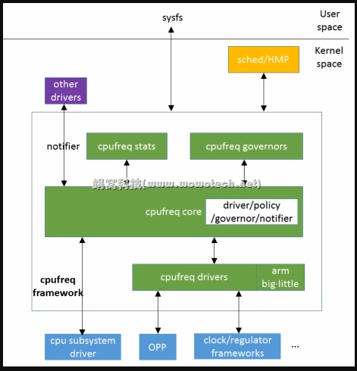

对下，cpufreq framework基于cpu subsystem driver、OPP、clock framework、regulator framework等模块，提供对CPU core频率和电压的控制。这一部分主要由cpufreq driver实现。

对上，cpufreq framework会通过cpufreq core、cpufreq governors、cpufreq stats等模块，以sysfs的形式，向用户空间提供cpu frequency的查询、控制等接口。同时，在频率改变的时候，通过notifier通知关心的driver

内部，cpufreq framework包括cpufreq core、cpufreq driver、cpufreq governors、cpufreq stats等模块。

# 4. 软件模块的功能及API描述

4.1 cpufreq core

cpufreq core是cpufreq framework的核心模块，和kernel其它framework类似，它主要实现三类功能：

对上，以sysfs的形式向用户空间提供统一的接口，以notifier的形式向其它driver提供频率变化的通知；

对下，提供CPU core频率和电压控制的驱动框架，方便底层driver的开发；同时，提供governor框架，用于实现不同的频率调整机制；

内部，封装各种逻辑，实现所需功能。这些逻辑主要围绕struct cpufreq_driver、struct cpufreq_policy和struct cpufreq_governor三个数据结构进行，下面会详细分析

4.2 cpufreq driver

4.3 cpufreq governors

4.4 cpufreq stats